|  |  |  |  |  |  |
| --- | --- | --- | --- | --- | --- |
| **千锋教育在线实训日报** | | | | | |
| 班级 | 17网工 | 姓名 | 刘浩浩 | 日期 | 2017.7.15 |
| 作业一：学习内容总结 | 1. zabbix复习以及实现微信报警讲解 2. zabbix脚本配置 3. zabbix实现监控配置 4. zabbix实现微信报警 5. ARP攻击介绍 6. ARP攻击实现以及项目答辩 | | | | |
| 作业2：学习感受 | 老师上课的方式我很喜欢、很轻松，同时，又可以学到知识，很棒！ | | | | |
| 作业3：效果图或者答案 | 1. 由于昨天有些介绍，这里进行后续实现，截图如下 2. ARP攻击的试验，由于设备原因，一直卡死，没有做。 | | | | |
| 备注 | 主题：【学习日报】 （2017级网络工程班2017210806 刘浩浩）  作业用word文档 （发的时候给内容放到邮件正文） | | | | |

试验结果：

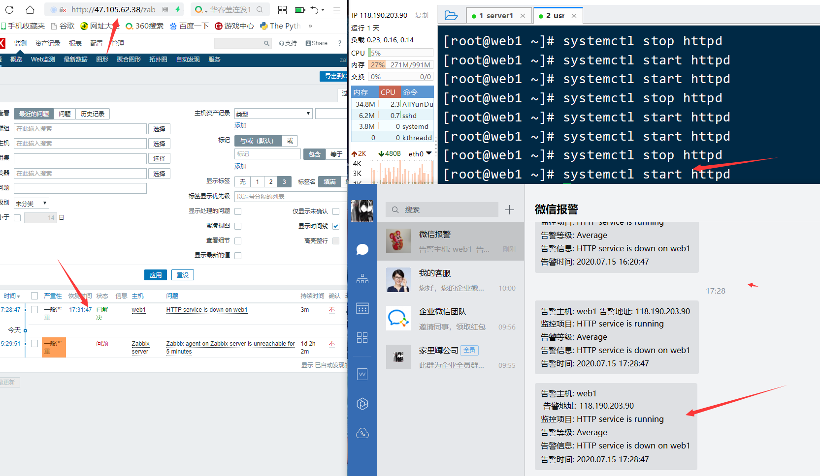

紧接着昨天的顺序步骤：

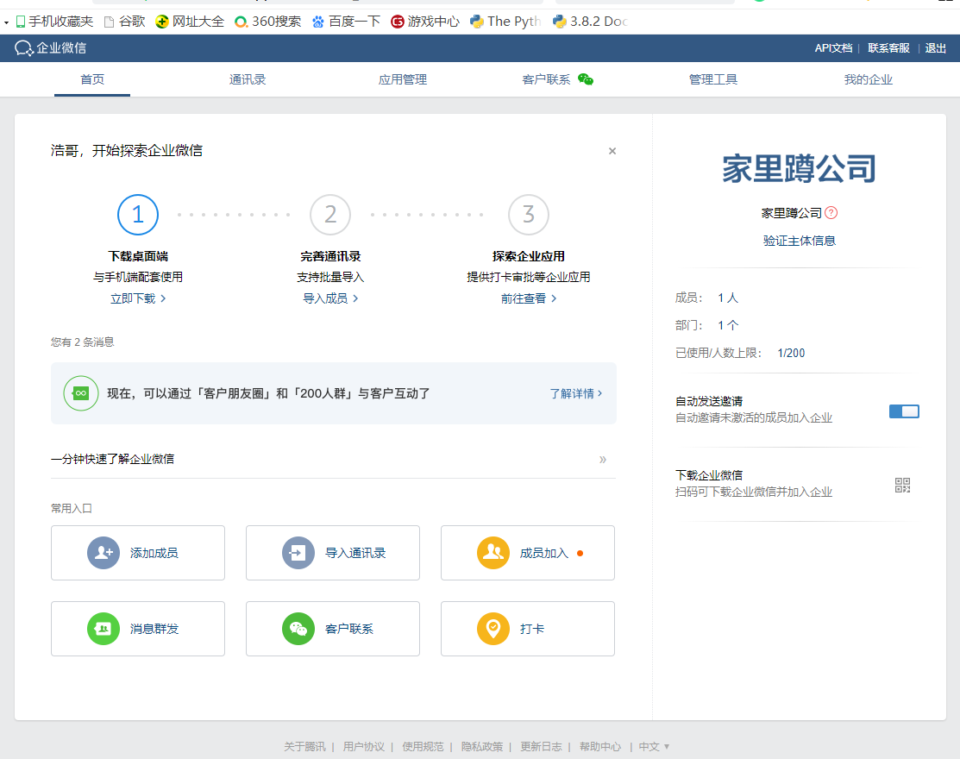 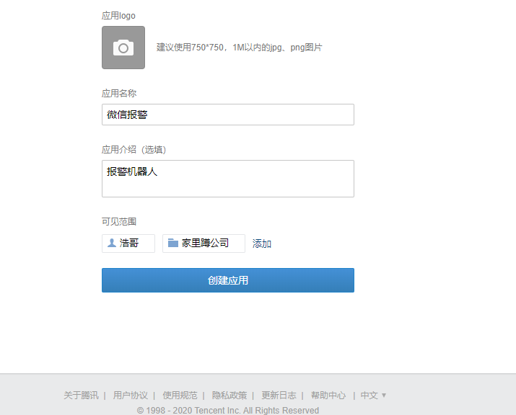  
  
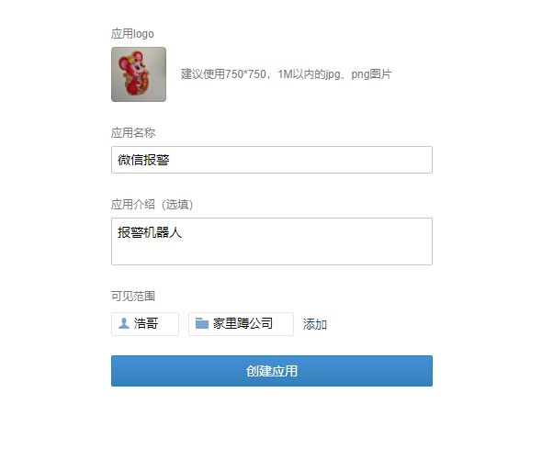  
  
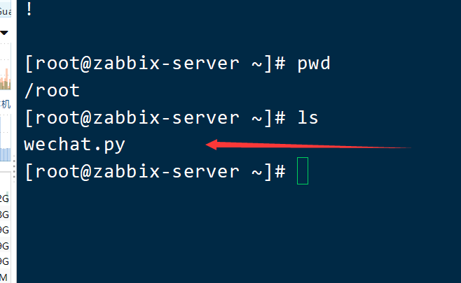  
  
上传脚本文件  
  
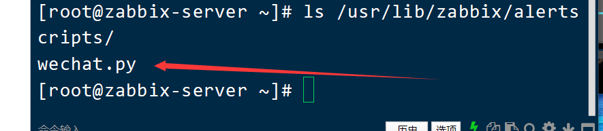  
  
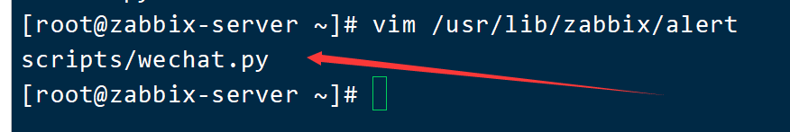  
更改脚本  
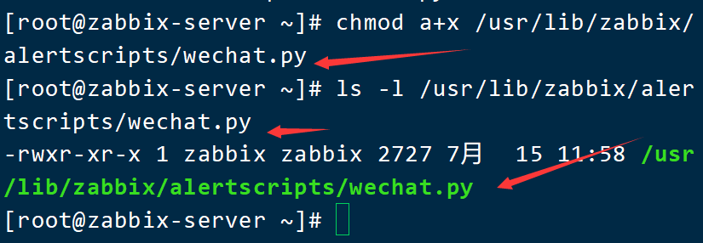  
更改执行权限，成功  
  
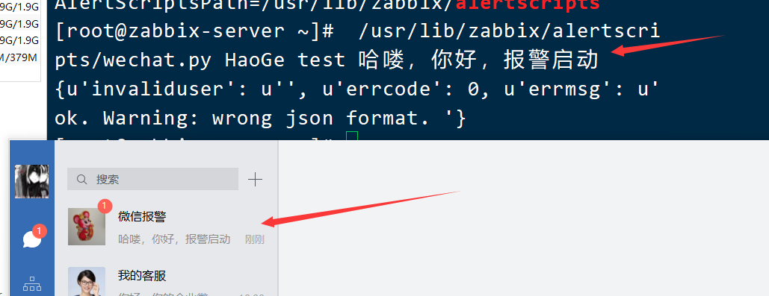  
脚本测试成功  
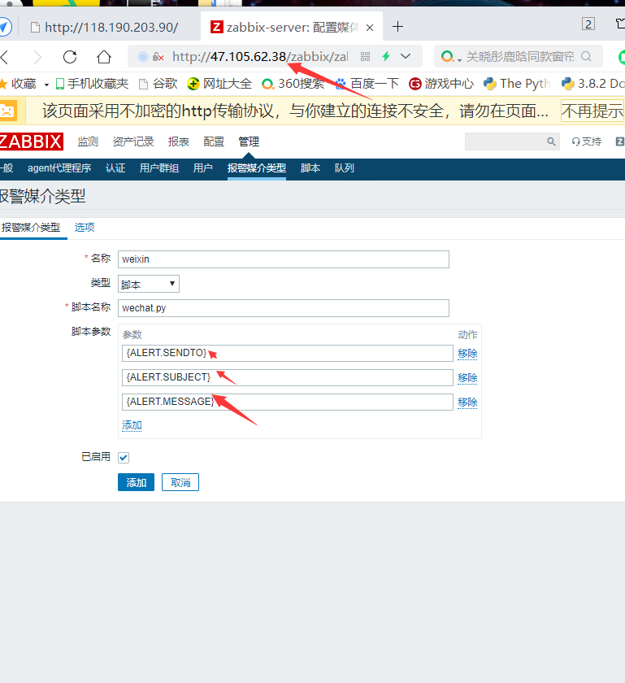  
媒体类型  
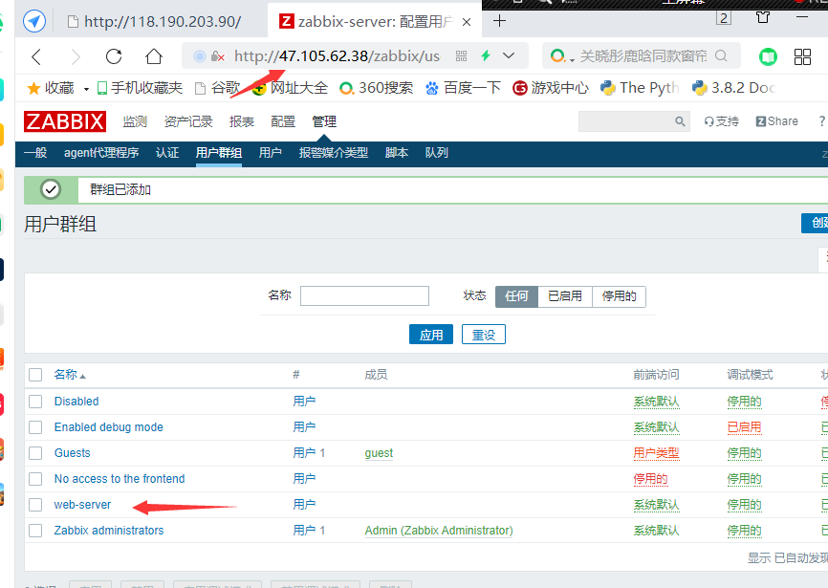  
添加组  
  
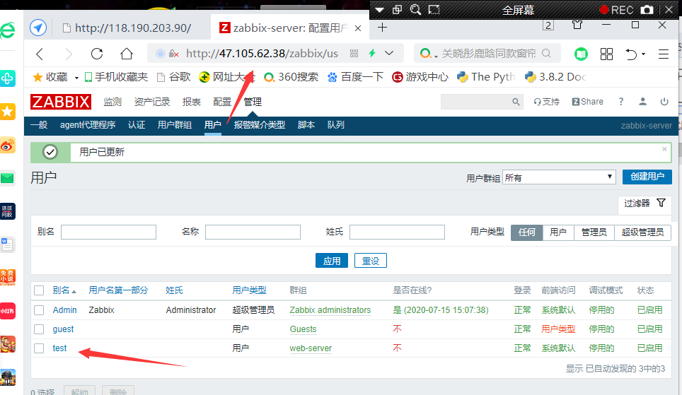  
添加用户  
